山东大学 计算机科学与技术 学院
云计算技术 课程实验报告

学号：202100130088 | 姓名：程梦宇 |  | 班级： 计算机4班
实验题目：利用主流云平台搭建个人博客或网站
实验学时：2 |  | 实验日期：2024/3/22
实验目的：熟悉使用主流云平台并搭建个人博客或者网站。
具体包括：
参考方案：基于主流云平台，设计、实现个人博客或者网站的搭建，撰写实验报告（附带网站链接并可以访问），并在网站上呈现此次实验报告。
硬件环境：
联网的计算机一台
软件环境：
Windows or Linux
实验步骤与内容：
1.创建github账号
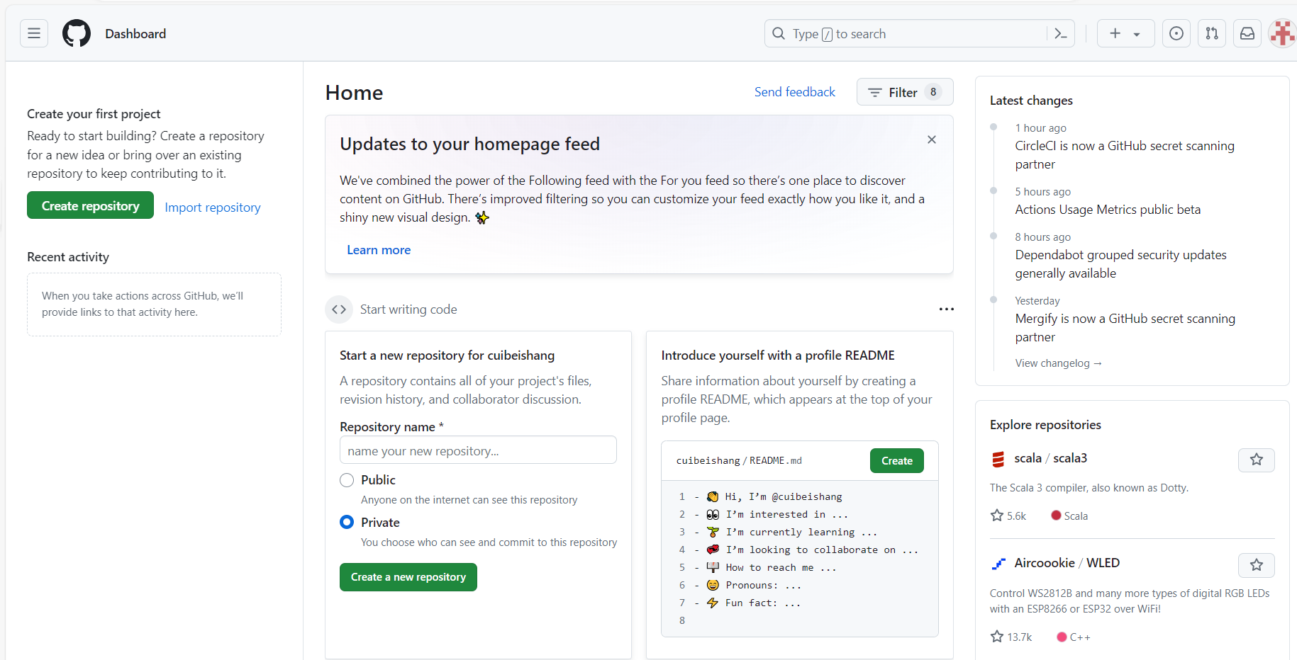

2、填写个人仓库相关的信息并创建新的仓库
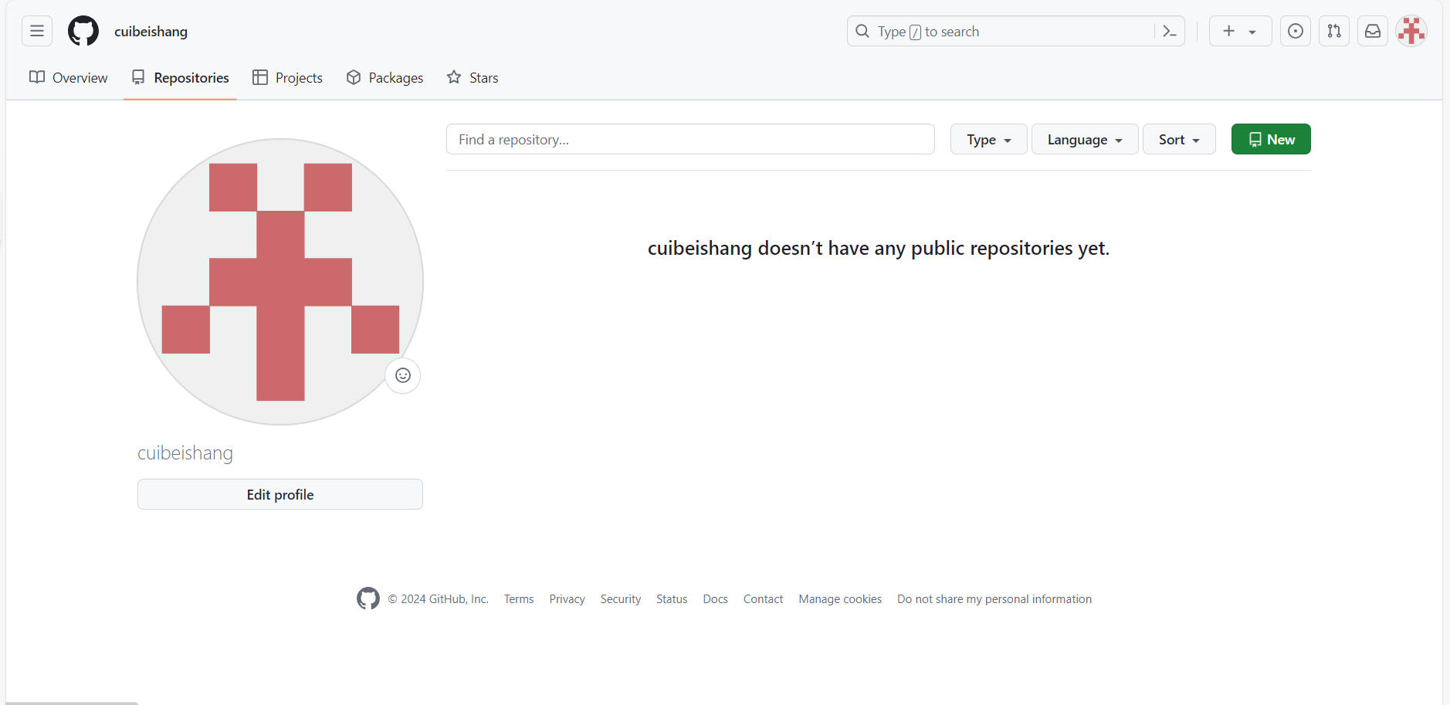
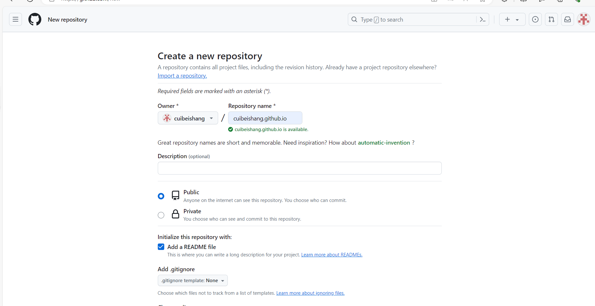

- 上传html文件
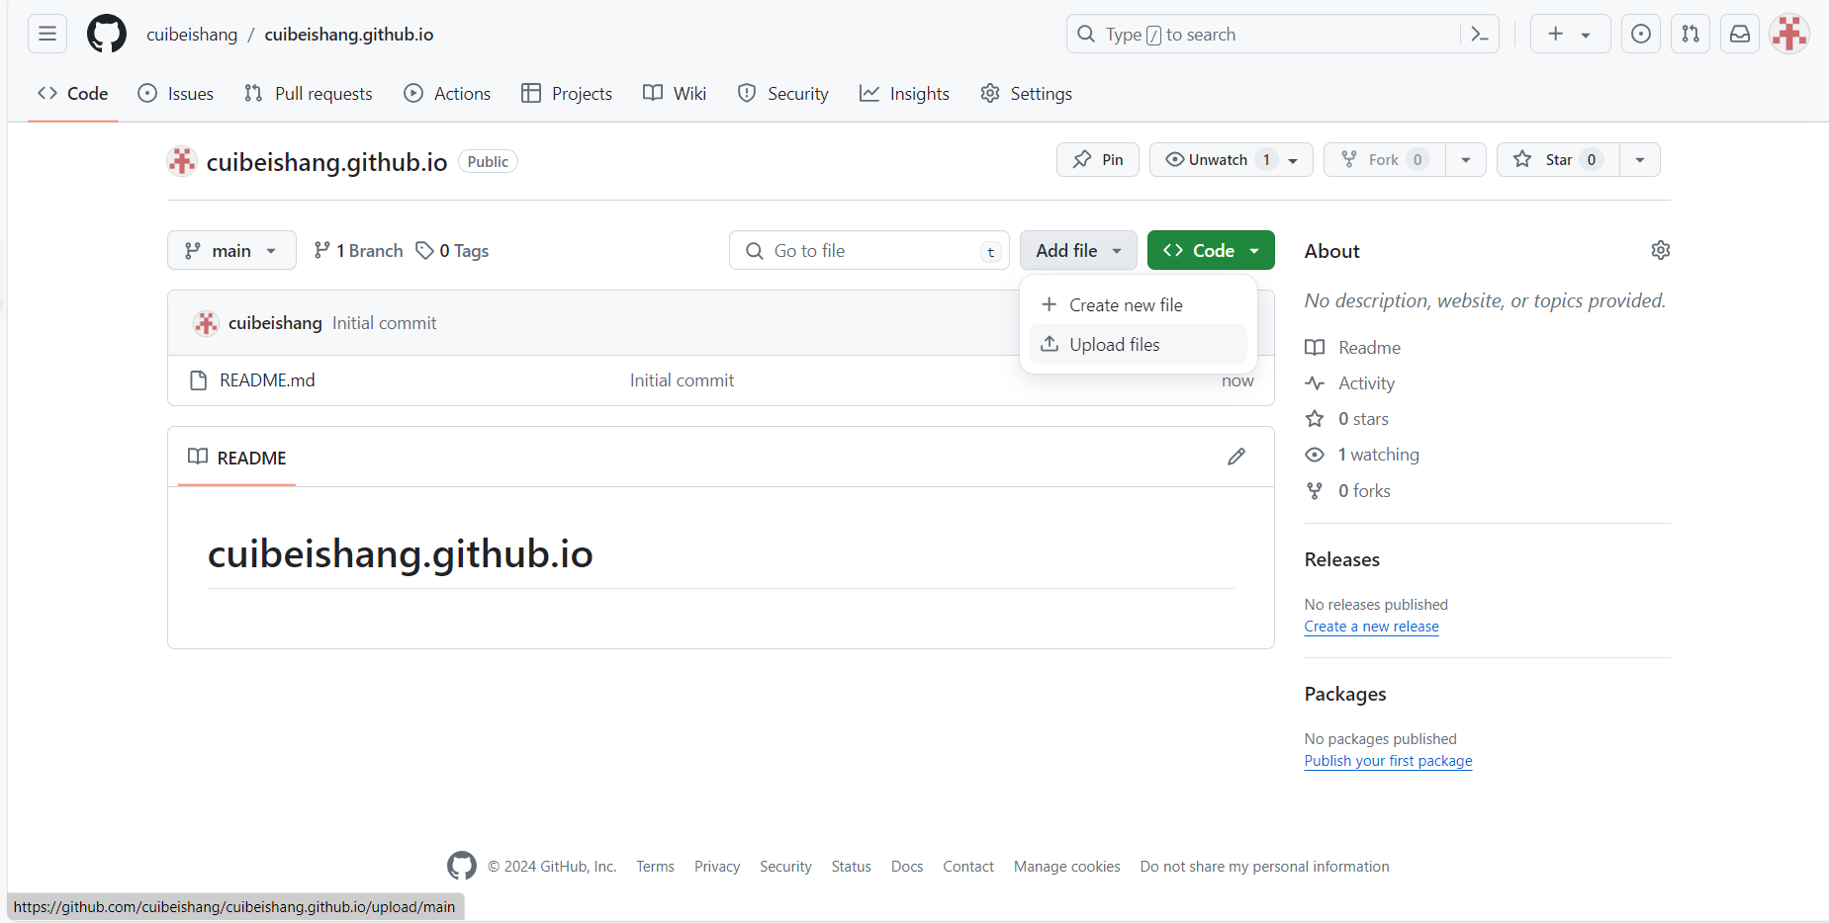
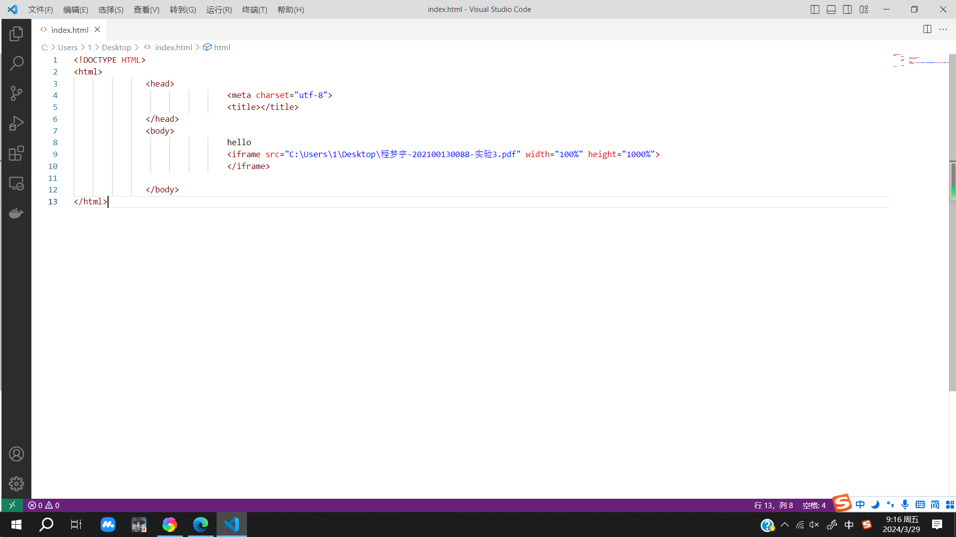

结论分析与体会：

